**Satzung**

**zur Erhebung von wiederkehrenden Beiträgen für den**

**Ausbau von Verkehrsanlagen**

**der Gemeinde Miehlen**

**vom 20.10.2023**

Der Gemeinderat hat aufgrund des § 24 der Gemeindeordnung (GemO) und der §§ 2 Abs. 1, 7, 10 und 10 a des Kommunalabgabengesetzes (KAG) folgende Satzung beschlossen:

## § 1 Erhebung von Ausbaubeiträgen

(1) Die Gemeinde erhebt wiederkehrende Beiträge für die Herstellung und den Ausbau von Verkehrsanlagen nach den Bestimmungen des KAG und dieser Satzung.

(2) Ausbaubeiträge werden für alle Maßnahmen an Verkehrsanlagen, die der Erneuerung, der Erweiterung, dem Umbau oder der Verbesserung dienen, erhoben.

1. "Erneuerung" ist die Wiederherstellung einer vorhandenen, ganz oder teilweise unbrauchbaren, abgenutzten oder schadhaften Anlage in einen dem regelmäßigen Verkehrsbedürfnis genügenden Zustand,
2. "Erweiterung" ist jede flächenmäßige Vergrößerung einer fertiggestellten Anlage oder deren Ergänzung durch weitere Teile,
3. "Umbau" ist jede nachhaltige technische Veränderung an der Verkehrsanlage,
4. "Verbesserung" sind alle Maßnahmen zur Hebung der Funktion, der Änderung der Verkehrsbedeutung i.S. der Hervorhebung des Anliegervorteiles sowie der Beschaffenheit und Leistungsfähigkeit einer Anlage.

(3) Die Bestimmungen dieser Satzung gelten auch für die Herstellung von Verkehrsanlagen, die nicht nach dem Baugesetzbuch (BauGB) beitragsfähig ist.

(4) Die Bestimmungen dieser Satzung gelten nicht, soweit Kostenerstattungsbeträge nach §§ 135 a-c BauGB zu erheben sind.

(5) Ausbaubeiträge nach dieser Satzung werden nicht erhoben, wenn die Kosten der Beitragserhebung außer Verhältnis zu dem zu erwartenden Beitragsaufkommen stehen.

## § 2 Beitragsfähige Verkehrsanlagen

(1) Beitragsfähig ist der Aufwand für die öffentlichen Straßen, Wege und Plätze sowie selbstständige Parkflächen und Grünanlagen sowie für selbstständige Fuß- und Radwege.

(2) Nicht beitragsfähig ist der Aufwand für Brückenbauwerke, Tunnels und Unterführungen mit den dazugehörigen Rampen, mit Ausnahme des Aufwands für Fahrbahndecke und Fußwegbelags.

## § 3 Ermittlungsgebiete

(1) Sämtliche zum Anbau bestimmte Verkehrsanlagen folgender Gebiete bilden jeweils einheitliche öffentliche Einrichtungen (Abrechnungseinheiten), wie sie sich aus dem als Anlage 1 beigefügten Plan ergeben.

1. Die Abrechnungseinheit 1 wird gebildet vom Ortsteil Miehlen Wohn- und Mischgebiet
2. Die Abrechnungseinheit 2 wird gebildet vom Ortsteil Miehlen Gewerbe- und Industriegebiet Ramersbach

Die Begründung für die Ausgestaltung der einheitlichen öffentlichen Einrichtung/Einrichtungen ist dieser Satzung als Anlage 2 beigefügt.

(2) Der beitragsfähige Aufwand wird für die eine Abrechnungseinheit bildenden Verkehrsanlagen nach den jährlichen Investitionsaufwendungen in der Abrechnungseinheit nach Abs. 1 ermittelt.

## § 4 Gegenstand der Beitragspflicht

Der Beitragspflicht unterliegen alle baulich, gewerblich, industriell oder in ähnlicher Weise nutzbaren Grundstücke, die die rechtliche und tatsächliche Möglichkeit einer Zufahrt oder eines Zugangs zu einer in der Abrechnungseinheit gelegenen Verkehrsanlage haben.

## § 5 Gemeindeanteil

Der Gemeindeanteil beträgt für die Abrechnungseinheit 1: 40%.

Der Gemeindeanteil beträgt für die Abrechnungseinheit 2: 25%.

## § 6 Beitragsmaßstab

(1) Maßstab ist die Grundstücksfläche mit Zuschlägen für Vollgeschosse. Der Zuschlag je Vollgeschoss beträgt 15 %. Für die ersten beiden Vollgeschosse beträgt der Zuschlag einheitlich 30 %.

Vollgeschosse im Sinne dieser Regelung sind Vollgeschosse im Sinne der Landesbauordnung.

(2) Als Grundstücksfläche nach Abs. 1 gilt:

1. In beplanten Gebieten die überplante Grundstücksfläche. Ist das Grundstück nur teilweise überplant und ist der unbeplante Grundstücksteil dem Innenbereich nach § 34 BauGB zuzuordnen, gilt als Grundstücksfläche die Fläche des Buchgrundstücks; Nr. 2 ist ggf. entsprechend anzuwenden.
2. Liegen Grundstücke innerhalb eines im Zusammenhang bebauten Ortsteiles (§ 34 BauGB), sind zu berücksichtigen:
3. bei Grundstücken, die an eine Verkehrsanlage angrenzen, die Fläche von dieser bis zu einer Tiefe von 40 m.
4. bei Grundstücken, die nicht an eine Verkehrsanlage angrenzen, mit dieser aber durch einen eigenen Weg oder durch einen Zugang verbunden sind (Hinterliegergrundstück), die Fläche von der zu der Verkehrsanlage hin liegenden Grundstücksseite bis zu einer Tiefe von 40 m.
5. Grundstücksteile, die ausschließlich eine wegemäßige Verbindung darstellen, bleiben bei der Bestimmung der Grundstückstiefe nach a) und b) unberücksichtigt.
6. Sind die jenseits der nach a) und b) angeordneten Tiefenbegrenzungslinie liegenden Grundstücksteile aufgrund der Umgebungsbebauung baulich oder in ähnlicher Weise selbständig nutzbar (Hinterbebauung in zweiter Baureihe), wird die Fläche bis zu einer Tiefe von 80 m zugrunde gelegt.

Sind die hinteren Grundstücksteile nicht in diesem Sinne selbständig nutzbar und geht die tatsächliche bauliche, gewerbliche, industrielle oder ähnliche Nutzung der innerhalb der Tiefenbegrenzung liegenden Grundstücksteile über die tiefenmäßige Begrenzung nach a) und b) hinaus, so verschiebt sich die Tiefenbegrenzungslinie zur hinteren Grenze der tatsächlichen Nutzung.

Wird ein Grundstück jenseits der in Satz 1 angeordneten erhöhten Tiefenbegrenzungs- linie tatsächlich baulich, gewerblich, industriell oder ähnlich genutzt, so verschiebt sich die Tiefenbegrenzungslinie zur hinteren Grenze der tatsächlichen Nutzung.

3. Bei Grundstücken, für die im Bebauungsplan die Nutzung als Sportplatz, Freibad, Festplatz, Campingplatz, Dauerkleingarten oder Friedhof festgesetzt ist, die Fläche des im Geltungsbereich des Bebauungsplanes liegenden Grundstückes oder Grundstücksteiles vervielfacht mit 0,5. Bei Grundstücken, die innerhalb eines im Zusammenhang bebauten Ortsteiles (§ 34 BauGB) tatsächlich so genutzt werden, die Fläche des Grundstücks – gegebenenfalls unter Berücksichtigung der nach Nr. 2 angeordneten Tiefenbegrenzung – vervielfacht mit 0,5.

(3) Für die Zahl der Vollgeschosse nach Abs. 1 gilt:

1. Für beplante Grundstücke wird die im Bebauungsplan festgesetzte zulässige Zahl der Vollgeschosse zugrunde gelegt.

2. Bei Grundstücken, für die im Bebauungsplan nicht die Zahl der Vollgeschosse, sondern eine Baumassenzahl festgesetzt ist, gilt die durch 3,5 geteilte höchstzulässige Baumassenzahl. Ist auch eine Baumassenzahl nicht festgesetzt, dafür aber die Höhe der baulichen Anlagen in Form der Trauf- oder Firsthöhe, so gilt die durch 3,0 geteilte höchstzulässige Trauf- oder Firsthöhe. Sind beide Höhen festgesetzt, so gilt die höchstzulässige Traufhöhe. Soweit der Bebauungsplan keine Festsetzungen trifft, gilt als Traufhöhe der Schnittpunkt der Außenseite der Dachhaut mit der seitlichen Außenwand. Die Höhe ist in der Gebäudemitte zu messen. Bruchzahlen werden auf volle Zahlen auf- oder abgerundet.

3. Soweit kein Bebauungsplan besteht, gilt

1. die Zahl der auf den Grundstücken der näheren Umgebung überwiegend vorhandenen Vollgeschosse; ist ein Grundstück bereits bebaut und ist die dabei tatsächlich verwirklichte Vollgeschosszahl höher als die in der näheren Umgebung, so ist die tatsächlich verwirklichte Vollgeschosszahl zugrunde zu legen.
2. bei Grundstücken, die mit einer Kirche bebaut sind, die Zahl von zwei Vollgeschossen. Dies gilt für Türme, die nicht Wohnzwecken, gewerblichen oder industriellen Zwecken oder einer freiberuflichen Nutzung dienen, entsprechend.

4. Ist nach den Nummern 1 – 3 eine Vollgeschosszahl nicht feststellbar, so ist die tatsächlich vorhandene Traufhöhe geteilt durch 3,0 anzusetzen, wobei Bruchzahlen auf ganze Zahlen auf- und abzurunden sind. Als Traufhöhe gilt der Schnittpunkt der Außenseite der Dachhaut mit der seitlichen Außenwand. Die Höhe ist in der Gebäudemitte zu messen.

5. Bei Grundstücken, für die im Bebauungsplan eine sonstige Nutzung festgesetzt ist oder die außerhalb von Bebauungsplangebieten tatsächlich so genutzt werden (z.B. Sport-, Fest- und Campingplätze, Freibäder, Friedhöfe), wird bei vorhandener Bebauung die tatsächliche Zahl der Vollgeschosse angesetzt, in jedem Fall mindestens jedoch ein Vollgeschoss.

6. Bei Grundstücken, auf denen nur Garagen oder Stellplätze errichtet werden dürfen, gilt die festgesetzte Zahl der Geschosse oder, soweit keine Festsetzung erfolgt ist, die tatsächliche Zahl der Garagen- oder Stellplatzgeschosse, mindestens jedoch ein Vollgeschoss.

7. Bei Grundstücken, die im Geltungsbereich von Satzungen nach § 34 Abs. 4 BauGB liegen, werden zur Ermittlung der Beitragsflächen die Vorschriften entsprechend angewandt, wie sie bestehen für

1. Grundstücke in Bebauungsplangebieten, wenn in der Satzung Bestimmungen über das zulässige Nutzungsmaß getroffen sind,
2. unbeplanten Grundstücke, wenn die Satzung keine Bestimmungen über das zulässige Nutzungsmaß enthält.

8. Die Zahl der tatsächlich vorhandenen oder sich durch Umrechnung ergebenden Vollgeschosse gilt, wenn sie höher ist als die Zahl der Vollgeschosse nach den vorstehenden Regelungen.

9. Sind auf einem Grundstück mehrere Gebäude mit unterschiedlicher Zahl von Vollgeschossen zulässig oder vorhanden, gilt die bei der überwiegenden Baumasse vorhandene Zahl.

(4) Für Grundstücke in Kern-, Gewerbe- und Industriegebieten wird die nach den vorstehenden Regelungen ermittelte und gewichtete Grundstücksfläche um 20 % erhöht. Dies gilt entsprechend für ausschließlich gewerblich, industriell oder in ähnlicher Weise genutzte Grundstücke in sonstigen Baugebieten.

Bei teilweise gewerblich, industriell oder in ähnlicher Weise genutzten Grundstücken (gemischt genutzte Grundstücke) in sonstigen Baugebieten erhöhen sich die Maßstabsdaten um 10 %.

## § 7 Eckgrundstücke und durchlaufende Grundstücke

(1) Grundstücke, die sowohl von einer nach § 13 dieser Satzung verschonten Verkehrsanlage erschlossen sind als auch von einer oder mehreren weiteren Verkehrsanlage(n) der Abrechnungseinheit erschlossen sind, werden nur mit 50 % ihrer gewichteten Grundstücksfläche angesetzt.

(2) Kommt für eine oder mehrere der Verkehrsanlagen nach Abs. 1 die Tiefenbegrenzung nach § 6 Abs. 2 dieser Satzung zur Anwendung, gilt die Regelung des Abs. 1 nur für die sich überschneidenden Grundstücksteile.

## § 8 Entstehung des Beitragsanspruches

Der Beitragsanspruch entsteht mit Ablauf des 31. Dezember für das abgelaufene Jahr.

## § 9 Vorausleistungen

(1) Ab Beginn des Erhebungszeitraumes können von der Gemeinde Vorausleistungen auf wiederkehrende Beiträge erhoben werden.

(2) Die Vorausleistungen werden nach der voraussichtlichen Beitragshöhe für das laufende Jahr bemessen.

## § 10 Ablösung des Ausbaubeitrages

Vor Entstehung des Beitragsanspruches kann die Ablösung des Beitrages vereinbart werden. Der Ablösung wird unter Berücksichtigung der zu erwartenden Kostenentwicklung die abgezinste voraussichtliche Beitragsschuld zugrunde gelegt.

## § 11 Beitragsschuldner

(1) Beitragsschuldner ist, wer im Zeitpunkt der Bekanntgabe des Beitragsbescheides Eigentümer oder dinglich Nutzungsberechtigter des Grundstückes ist.

(2) Mehrere Beitragsschuldner sind Gesamtschuldner.

## § 12 Veranlagung und Fälligkeit

(1) Die wiederkehrenden Beiträge und die Vorausleistungen darauf werden durch schriftlichen Bescheid festgesetzt und 1 Monat nach Bekanntgabe des Beitragsbescheides fällig.

(2) Der Beitragsbescheid enthält:

1. die Bezeichnung des Beitrages,
2. den Namen des Beitragsschuldners,
3. die Bezeichnung des Grundstückes,
4. den zu zahlenden Betrag,
5. die Berechnung des zu zahlenden Betrages unter Mitteilung der beitragsfähigen Kosten, des Gemeindeanteils und der Berechnungsgrundlagen nach dieser Satzung,
6. die Festsetzung des Fälligkeitstermins,
7. die Eröffnung, dass der Beitrag als öffentliche Last auf dem Grundstück ruht, und
8. eine Rechtsbehelfsbelehrung.

(3) Die Grundlagen für die Festsetzung wiederkehrender Beiträge können durch besonderen Bescheid (Feststellungsbescheid) festgestellt werden.

## § 13 Übergangs- bzw. Verschonungsregelung

(1) Grundstücke werden erstmals bei der Ermittlung berücksichtigt und beitragspflichtig, nachdem der letzte Anspruch auf Erschließungsbeiträge nach dem BauGB oder auf Ausbaubeiträge nach dem KAG folgende Verschonungsdauer überschritten hat:

1. bei erstmaliger Erschließung 20 Jahre
2. bei Ausbaumaßnahmen

Beitragssatz pro m² Geschossfläche

|  |  |  |
| --- | --- | --- |
| von | bis |  |
| 0,01 € | 1,00 € | 1 Jahr |
| 1,01 € | 2,00 € | 2 Jahre |
| 2,01 € | 3,00 € | 3 Jahre |
| 3,01 € | 4,00 € | 4 Jahre |
| 4,01 € | 5,00 € | 5 Jahre |
| 5,01 € | 6,00 € | 6 Jahre |
| 6,01 € | 7,00 € | 7 Jahre |
| 7,01 € | 8,00 € | 8 Jahre |
| 8,01 € | 9,00 € | 9 Jahre |
| 9,01 € | 10,00 € | 10 Jahre |
| 10,01 € | 11,00 € | 11 Jahre |
| 11,01 € | 12,00 € | 12 Jahre |
| 12,01 € | 13,00 € | 13 Jahre |
| 13,01 € | 14,00 € | 14 Jahre |
| 14,01 € | 15,00 € | 15 Jahre |
| 15,01 € | 16,00 € | 16 Jahre |
| 16,01 € | 17,00 € | 17 Jahre |
| 17,01 € | 18,00 € | 18 Jahre |
| 18,01 € | 19,00 € | 19 Jahre |
| ab 19,01 € |  | 20 Jahre |

Die Verschonungsregelung beginnt am 01.01. des Folgejahres, in dem die sachliche Beitragspflicht für die Erschließungsbeiträge nach dem BauGB bzw. für die Ausbaubeiträge nach dem KAG entstanden sind.

(2) Für künftige Erschließungsmaßnahmen gilt die Regelung des § 13 Abs.1 Ziffer a entsprechend.

(3) Erfolgte die Herstellung der Verkehrsanlage aufgrund von Verträgen (insbes. Erschließungsverträge), so wird gem. § 10 a Abs. 6 Satz 1 KAG die Verschonungsdauer auf 20 Jahre festgesetzt. Die Übergangsregelung gilt ab dem Zeitpunkt, in dem die Prüfung der Abrechnung der vertraglichen Leistung und die Widmung der Verkehrsanlage erfolgt sind.

## § 14 Öffentliche Last

Der wiederkehrende Straßenausbaubeitrag liegt als öffentliche Last auf dem Grundstück.

## § 15 In-Kraft-Treten

(1) Diese Satzung tritt am Tage nach der Bekanntmachung in Kraft.

(2) Gleichzeitig tritt die Satzung zur Erhebung von Einmalbeiträgen nach tatsächlichen Investitionsaufwendungen für den Ausbau von Verkehrsanlagen (Ausbaubeitragssatzung Einzelabrechnung) vom 23.07.2003 außer Kraft.

(3) Soweit Beitragsansprüche nach vorhergehenden Satzungen entstanden sind, bleiben diese hiervon unberührt und es gelten insoweit für diese die bisherigen Regelungen weiter.

Miehlen, den 20.10.2023

Gez. Stötzer (S.)

Ortsbürgermeister

Verbandsgemeindeverwaltung , den 27.10.2023

N a s t ä t t e n

Az.: 020-00/19

V e r m e r k :

1. Diese Satzung wurde in der öffentlichen Sitzung des Gemeinderates am 18.07.2023 beschlossen:

2. Die Satzung wurde am 20.10.2023 durch den Ortsbürgermeister unterschrieben (ausgefertigt).

3. Die Satzung wurde gemäß § 1 der Hauptsatzung der Ortsgemeinde am 26.10.2023 in der Wochenzeitung Blaues Ländchen aktuell öffentlich bekannt gemacht.

4. Satzungsausfertigungen an

* Ortsgemeinde
* Sachgebiet 1.2

5. Zur Sammlung.

Im Auftrag

Gez. Michel (S.)

Michel

Anlage 1

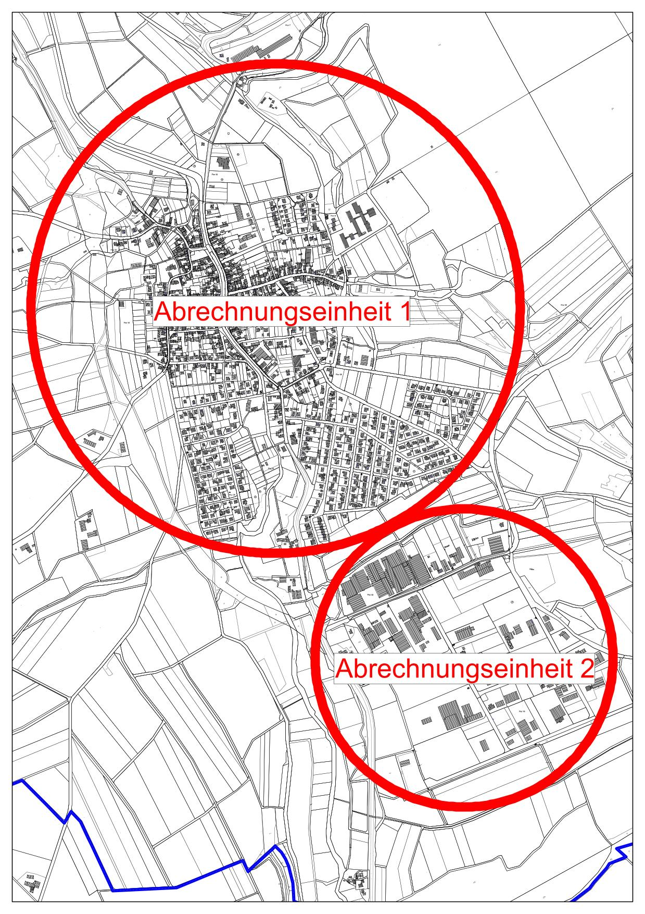

Anlage 2

zur Satzung zur Erhebung von wiederkehrenden Beiträgen für den Ausbau von Verkehrsanlagen in der Ortsgemeinde Miehlen

**Begründung nach § 3 Abs. 1 der wiederkehrenden Ausbaubeitragssatzung der Ortsgemeinde Miehlen vom 20.10.2023**

**Begründung zur Bildung mehrerer Abrechnungseinheiten**

Die Ortsgemeinde Miehlen hat mit Satzungsbeschluss vom 18.07.2023 die Bildung mehrerer Abrechnungseinheiten beschlossen.

Das Gewerbe- und Industriegebiet Ramersbach ist ausschließlich durch die durch den Außenbereich führende und nicht zum Anbau bestimmte L335 sowie die K50 erreichbar.

Es besteht eine deutliche räumliche Abtrennung zur Ortslage in Form eines Außenbereichsgürtels. Auch wird mit der Aufteilung dem strukturell gravierenden Unterschied zwischen den beiden Abrechnungseinheiten Rechnung getragen. Im Gewerbe- und Industriegebiet Ramersbach ist ein deutlicher Unterschied hinsichtlich der Straßenbreite, der Grundstückszuschnitte sowie der Art der baulichen Nutzung festzustellen.

Aufgrund der vorstehenden Ausführungen werden zwei Abrechnungseinheiten für die Ortsgemeinde Miehlen gebildet.

Miehlen, den 20.10.2023

Gez. Stötzer (S.)

Ortsbürgermeister